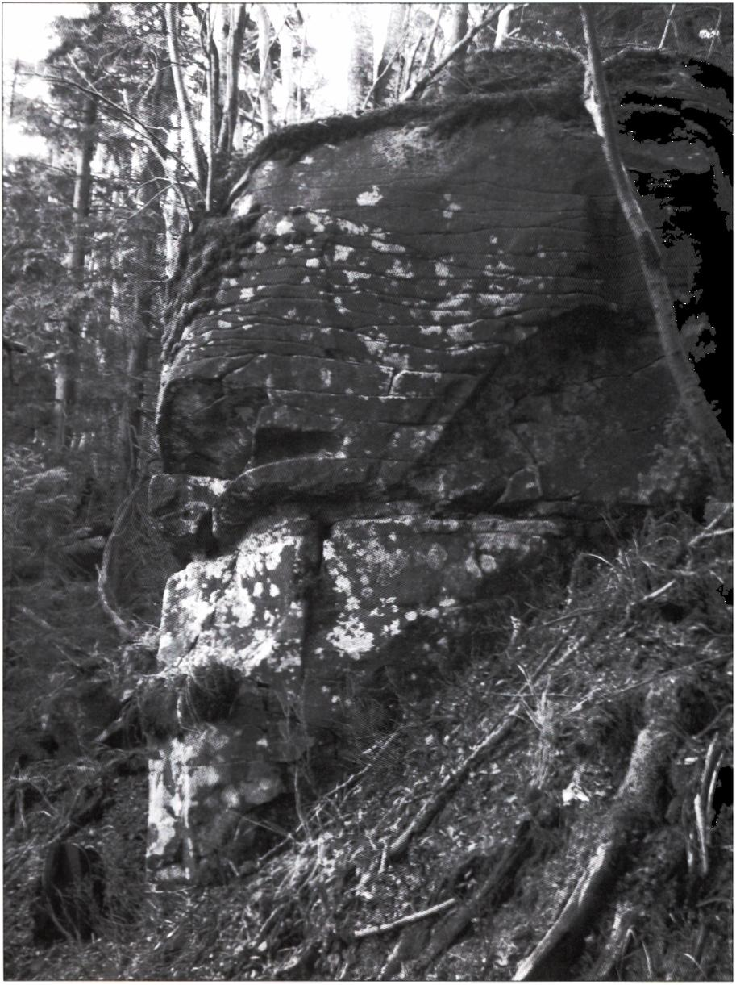

JASKINIE

I FORMY SKAŁKOWE
Paweł Franczak, Krzysztof Buczek, Michał Zatorski

Wprowadzenie
W Karpatach występuje wiele różnorodnych form rzeźby, spośród których do najliczniej
szych zaliczają się jaskinie i formy skałkowe (fot. i). Jaskinie są naturalnymi podziemnymi
pustkami o wymiarach umożliwiają-
cych ich eksplorację przez człowieka
(Pulina, Andrejczuk 2000), będą-
cymi co najmniej w części zakrytymi
stropem (Kowalski 1954). Wszystkie
jaskinie Pasma Polic zaliczają się do
jaskiń wtórnych. Większość jaskiń
w Paśmie Polic, powstała w obrę-
bie osuwisk lub stanowią one etap
poprzedzający ich powstanie (Viitek
1983; Margielewski, Urban 2000,
2003; Urban i in. 2006, 2013; Urban,
Margielewski 2013). Jedynie pojedyn-
cze jaskinie są skutkiem wietrzenia.
Skałki Pasma Polic nie wyróż-
niają się zaś oryginalnymi kształ-
tami na tle innych tego typu form
w Beskidzie Żywiecko-Orawskim.
Są to zwykle ściany skalne oraz

Fot. 1. Ambona skalna na Okrąglicy

(fot. P. Franczak)

Pawel Franczak, Krzysztof Buczek, Michal Zatorski
ambony, choć występują tu także baszty, płyty, mury, stoły i progi skalne. Ponadto, u podnóża ścian skalnych i rozległych osuwisk zalegają blokowiska skalne. Wymienione formy skałkowe w większości występują w obrębie głównego grzbietu pasma i jego grzbietów bocznych, oraz w obrębie nisz rozległych osuwisk.

Jaskinie

Rozmieszczenie oraz cechy morfometryczne
W polskich Karpatach fliszowych zinwentaryzowano dotychczas 1384 jaskinie, których długość wynosi od kilku metrów do ponad 2 km - łącznie 23 651 m (Zatorski i in. 2015). Najwięcej tych obiektów (475; o długości 12 491 m) znajduje się w Beskidzie Śląskim, jednak duża ich liczba jest także w Paśmie Polic (Franczak 2oua, 20i2a; Franczak i in. 2016). Zinwentaryzowano tam 67 jaskiń, o łącznej długości 760 m (tab. 1; ryc. 1).

Tabela 1. Waloryzacja i atrakcyjność jaskiń Pasma Polic [stan na 1.01.2017]
Lp. | Nazwa | Kod | Długość | Deniwelacja | Waloryzacja | AG | Data odkrycia
Lp. | Nazwa | Kod | [m] |  | [pkt] |  | Data odkrycia
1 | Schronisko w Okrąglicy | K.Bż-05.01 | 4,5 |  | 8 | II | 03.08.1980
2 | Dziura w Rowie | K.Bż-05.02 | 4,0 | 2,5 | 8 | II | 04.05.1996
3 | Jaskinia Kopistę | K.Bż-05.03 | 6,0 |  | 8 | III | 01.12.1996
4 | Studzienka Rll w Okrąglicy | K.Bż-05.04 | 4,0 | 3,5 | 6 | II | 21.10.2000
5 | System Rl w Okrąglicy | K.Bż-05.05 | 20,0 | 4,0 | 10 | III | 13.12.2000
6 | Studzienka R III w Okrąglicy | K.Bż-05.06 | 16,5 | 7,5 | 8 | III | 13.12.2000
7 | Schron w Rowie na Okrąglicy | K.Bż-05.07 | 2,0 | - | 3 | I | 27.03.2003
8 | KŻ 1 w Okrąglicy | K.Bż-05.08 | 2,0 | - | 4 | I | 27.03.2003
9 | Jaskinia Oblica | K.Bż-05.09 | 436,0 | 21.1 | 18 | IV | 05.07.2003
10 | Studnia w Łysinie I | K.Bż-05.10 | 2,5 | 2,0 | 7 | II | 14.05.2005
11 | Studnia w Łysinie II | K.Bż-05.11 | 2,5 | 1.5 | 6 | I | 14.05.2005
12 | Schronisko w Łysinie | K.Bż-05.12 | 2,0 |  | 4 | I | 21.11.2009
13 | Jaskinia w dolinie Skawiczanki I | K.Bż-05.13 | 3,5 | 0,5 | 5 | I | 27.11.2009
14 | Jaskinia w dolinie Skawiczanki II | K.Bż-05 14 | 2,5 | 1,0 | 5 | I | 27.11.2009
15 | Studnia w Policy | K.BŻ-05.15 | 5,5 | 2,0 | 5 | I | 29.11.2009
16 | Jaskinia w Lesie Suworki | K Bż-05.16 | 3.5 | 1.5 | 5 | II | 05.12.2009
66

Jaskinie i formy skałkowe
Lp. | Nazwa | Kod | Długość | Deniwelacja | Waloryzacja | AG | Data odkrycia
Lp. | Nazwa | Kod | [m] |  | jpkt] |  | Data odkrycia
17 | Schronisko w Paluchówce | K.Bż-05.17 | 4,5 | 1,0 | 6 | II | 29.12.2009
18 | Jaskinia w Złotej Grapie | K.Bż-05.18 | 6,0 | 2,4 | 8 | I | 20.01.2010
19 | Śnieżny Schron | K.Bż-05.19 | 4,0 | 0,5 | 7 | II | 01.04.2010
20 | Kruche Schronisko w Okrąglicy | K.Bż-05.20 | 4,0 | - | 4 | I | 22.01.2010
21 | Zalewowy Schron | K.Bż-05.21 | 2,5 | - | 5 | II | 25.04.2010
22 | Schronisko w Łysinie II | K.Bż-05.22 | 4,5 | 0,5 | 4 | I | 14.05.2010
23 | Jaskinia Lodowych Stalaktytów | K.Bż-05.23 | 5,5 | 2,5 | 9 | II | 20.01.2010
24 | Jaskinia Hieroglifowa w Łysinie | K.Bż-05.24 | 6,0 | 1,5 | 9 | II | 14.09.2010
25 | Jaskinia w Okrąglicy | K.Bż-05.25 | 5,0 | 2,0 | 8 | II | 22.01.2010
26 | System w Łysinie | K.Bż-05.26 | 19,0 | 4,0 | 9 | II | 14.09.2010
27 | Jaskinia Mechowa | K.Bż-05.27 | 18,0 | 1,5 | 10 | III | 14.09.2010
28 | Schronisko w Łysinie III | K.BŻ-05.28 | 2,0 | 0,6 | 5 | I | 14.09.2010
29 | Schronisko w Łysinie IV | K.Bż-05.29 | 2,5 | 1,2 | 5 | I | 20.01.2010
30 | Cieple Schronisko w Okrąglicy | K.Bż-05.30 | 5,5 | 2,5 | 7 | II | 15.09.2010
31 | Jaskinia Między Świerkami | K.Bż-05.31 | 7,0 | 2,5 | 8 | II | 15.09.2010
32 | Ucho Igielne | K.Bż-05.32 | 2,5 | - | 5 | II | 16.10.2010
33 | Jaskinia Krupowa na Okrąglicy | K.Bż-05.33 | 18,0 | 3,0 | 13 | III | 05.04.2011
34 | Grota Baczyńskiego | K.Bż-05.34 | 18,0 | 1,5 | 9 | II | 16.10.2010
35 | Schronisko nad Grotą | K.Bż-05.35 | 3,0 | - | 5 | I | 16.10.2010
36 | Dwustopniowa Koleba | K.BŻ-05.36 | 4,5 | 1,5 | 5 | II | 30.10.2010
37 | Sidziński Schron | K.BŻ-05.37 | 2,0 | 0,5 | 4 | I | 21.05.2011
38 | Rozpadlinowe Schronisko | K.Bż-05.38 | 3,5 | 1,5 | 5 | I | 04.06.2011
39 | Suchogórska Jaskinia | K.Bż-05.39 | 8,5 | 2,0 | 7 | I | 04.06.2011
40 | Schronisko pod Górnym Rajsztagiem | K.Bż-05.40 | 5,0 | 2.5 | 5 | I | 26.06.2011
41 | Walasowa Jama | K.Bż-05.41 | 2,0 | 1.0 | 5 | I | 27.07.2011
42 | Schronisko pod Skalą na Okrąglicy | K.Bż-05.42 | 4,0 | 1,5 | 5 | I | 5.12.2012
43 | Jasny Schron na Okrąglicy | K.Bż-05.43 | 2,0 | - | 4 | I | 5.12.2012
44 | Schron w Amfitearze | K.Bż-05.44 | 3,0 | 2,5 | 7 | II | 5.12.2012
45 | Jaskinia pod Rolą Flakową | K.Bż-05.45 | 4,0 | 1,0 | 5 | II | 30.11.2012
46 | Szkieletowe Schronisko | K.Bż-05.46 | 3,5 | 1,0 | 6 | I | 5.03.2013
47 | Szkatuła | K.Bż-05.47 | 2,0 | 1,0 | 5 | I | 21.10.2011
48 | Lisia Jama nad Jastrzębim 1 | K.Bż-05.48 | 2,0 | 0,7 | 7 | I | 29.09.2013
49 | Schronisko nad Jastrzębim II | K.BŻ-05.49 | 4,5 | 0,8 | 6 | II | 29.09.2013
50 | Schronisko nad Jastrzębim III | K.Bż-05.50 | 2,0 | 1,0 | 6 | I | 29.09.2013
51 | Schronisko nad Jastrzębim IV | K.Bż-05.51 | 3,5 | 0,5 | 6 | II | 29.09.2013
67

Paweł Franczak, Krzysztof Buczek, Michał Zatorski
Lp. | Nazwa | Kod | Długość | Deniwelacja | Waloryzacja | AG | Data odkrycia
Lp. | Nazwa | Kod | [m] |  | [pkt] |  | Data odkrycia
52 | Schronisko nad Jastrzębim V | K.Bż-05.52 | 2.5 | 0.5 | 6 | I | 29.09.2013
53 | Jaskinia w Okrąlicy Dolna | K.Bż-05.53 | 6,0 | 3,0 | 9 | III | 5.10.2013
54 | Sejb-owe Schronisko | K.Bż-05.54 | 2,5 | 0,5 | 5 | I | 5.10.2013
55 | Jaskinia nad Hutą | K.Bż-05.55 | 3,5 | 1,0 | 7 | II | 2.03.2014
56 | Dziuroki | K.Bż-05.56 | 5,0 | 1,5 | 5 | II | 2.03.2014
57 | Schronisko Wielkanocne w Łysinie | K.BŻ-05.57 | 2,5 | 0,5 | 5 | I | 19.09.2014
58 | Tunel w Rowie w Okrąglicy | K.BŻ-05.58 | 3,0 | 0,5 | 5 | I | 20.09.2014
59 | Grota Poszukiwaczy Kruszców w Okrąglicy | K.Bż-05.59 | 3,0 | 0.5 | 8 | I | 20.09.2014
60 | Schronisko na Wale w Łysinie | K.BŻ-O5.6O | 2,0 | 1.3 | 4 | I | 15.05.2014
61 | Schronisko pod Blokiem Skalnym w Łysinie | K.Bż-05.61 | 4,5 | 0,5 | 4 | I | 15.05.2014
62 | Studnia na Wale w Łysinie | K.Bż-05.62 | 2,5 | 1,5 | 4 | I | 15.05.2014
63 | Kamienna Studnia pod Złotą Grapą | K.BŻ-05.63 | 2,5 | 2,5 | 4 | I | 20.11.2014
64 | Jaskinia w Broskach | K.BŻ-05.64 | 3,0 | 1,0 | 7 | II | 23.02.2012
65 | Schronisko przy Dziurze | K.Bż-05.65 | 2,0 | 1.0 | 6 | I | 23.02.2012
66 | Szczelina w Broskach | K.BŻ-05.66 | 2,0 | 1,0 | 5 | I | 23.02.2012
67 | Dziura pod Bukiem | K.Bż-05.67 | 2,5 | 1,5 | 5 | I | 23.02.2012
Uwagi: Waloryzacja: 0-22 pkt. (za Franczak i in. 2016); Atrakcyjność geoturystyczna (AG): I - mała; II - średnia; III - duża: IV - bardzo duża.
W Paśmie Polic jest kilka rejonów koncentracji jaskiń, związanych z występowaniem osuwisk (fot. 2). Najwięcej bo aż 20 z nich, stwierdzono na terenie osuwiska zwanego Łysiną, na północ od Przełęczy Kucałowej. Większość tamtejszych jaskiń wykształciła się wewnątrz wypełnionego blokami skalnymi (o średnicy dochodzącej do kilku metrów) rowu oraz w spiętrzeniu koluwialnym. Największymi spośród powstałych w obrębie tego rowu jaskiniami są System w Łysinie i Jaskinia Mechowa, długości odpowiednio 19 i 18 m (Franczak, Buczek 2011; Franczak 2012C). Ponadto duże obiekty powstały wśród bloków skalnych, na spłaszczeniu poniżej skarpy wtórnej. Największa tam Jaskinia Baczyńskiego ma 18 m długości. Natomiast wśród wychodni skalnych w obrębie skarpy głównej jest jeden niewielki obiekt zwany Uchem Igielnym, długości 7,5 m (Franczak 2oi2b).
Drugie duże skupisko jaskiń (18) znajduje się w rowach rozpadlinowych na Okrąglicy (fot. 3; Franczak, Buczek 2011; Franczak 20i2b). Największy tam obiekt, czyli System
68

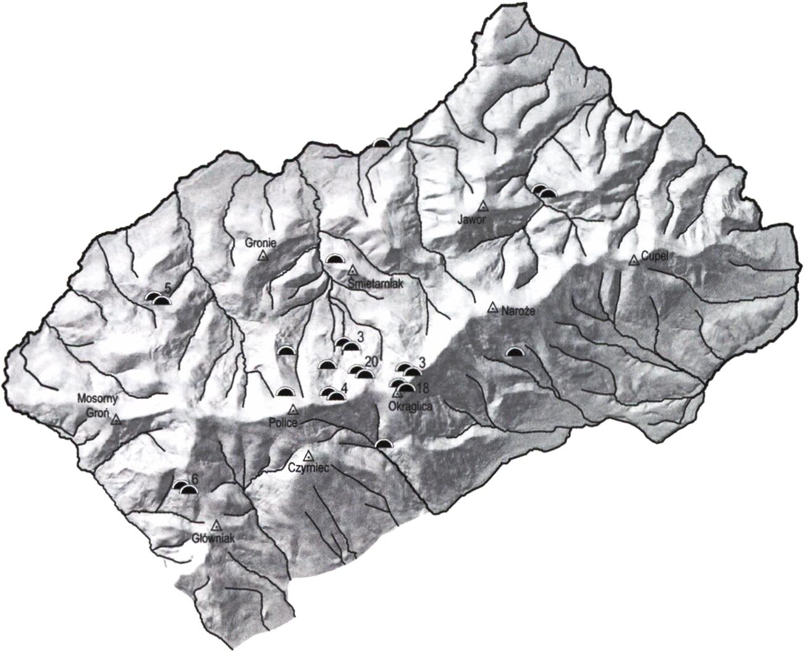
Jaskinie i formy skałkowe
^Czymec SZC2yfy |  | grupa jaskiń
poloki | 3 | liczba jaskiń
0  l. 1 1 | 2  1 1 1 | 4 km  1 1 1

Ryc. i. Rozmieszczenie jaskiń na obszarze Pasma Polic
RI na Okrąglicy, długości 20 m, powstał w obrębie szczeliny o przebiegu nawiązującym do głównego kierunku sieci rowów (Franczak 2010). Kolejna Jaskinia Krupowa na Okrąglicy długości 18 m, jest przedłużeniem jednego z rowów rozpadlinowych rozwijającego się w kierunku kopuły szczytowej (fot. 4). W dolnej części systemu tych rowów znajduje się Studnia RUI w Okrąglicy o długości 16,5 m i głębokości 7,5 m, o cechach jaskini szczelinowej rozwiniętej, pomiędzy wcześniej przemieszczonymi blokami skalnymi. W obrębie rozwiniętego poniżej osuwiska jest Jaskinia w Okrąglicy Dolna, długości 6 m (Franczak i in. 2016).
Pozostałe jaskinie występują w mniejszych zgrupowaniach. Pięć obiektów znajduje się w obrębie blokowiska wykształconego w centralnej części osuwiska, na zachodnim stoku góry Hujdy (największe; Schronisko nad Jastrzębim II - 4,5 m długości), a dalsze sześć - na obszarze osuwiska Kopistę, na zachodnim stoku góry Broski. Największa z tych ostatnich - Jaskinia Kopistę, ma 6 m długości i rozwinięta jest na szczelinie poprzecznej, wykształconej powyżej jednej ze skarp wtórnych. System korytarzy w tej jaskini jest najprawdopodobniej dłuższy, ponieważ ze spągu w głąb masywu prowadzi szczelina,
69

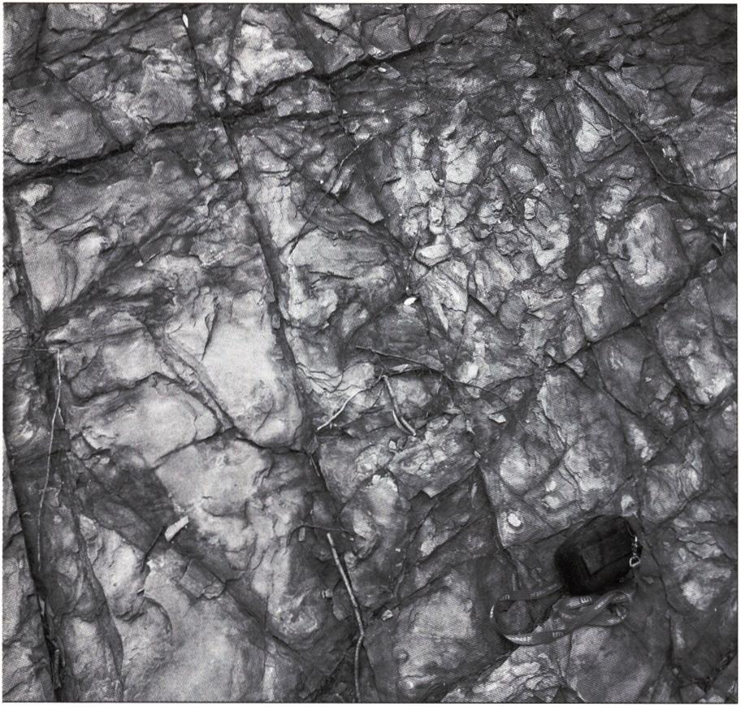
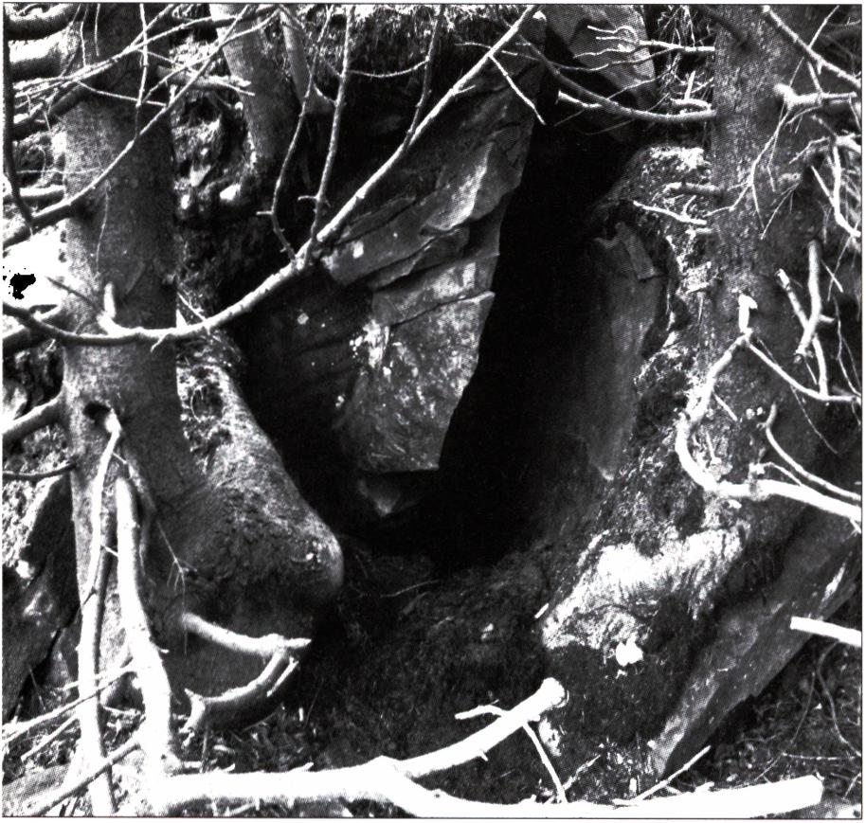
Pawel Franczak, Krzysztof Buczek, Michal Zatorski
Fot. 2. Spękania ciosowe (fot. P. Franczak)
Fot. 3. Otwór Jaskini Między Świerkami (fot. P. Franczak)
jednak obecnie niedostępna. Na
Juszczyńskich Polanach (na zachod-
nim stoku Burdelowej Góry) znaj-
duje się osuwisko z rowami rozpa-
dlinowymi, w obrębie których są
jeszcze dwie jaskinie, a w górnym
odcinku doliny Skawicy Sołtysiej
wśród, wychodni skalnych, znajdują
się cztery jaskinie, długości po kilka
metrów (Franczak i in. 2016).
Na północno-zachodnim stoku
Śmietarniaka znajduje się największa
jaskinia całego Pasma Polic - Jaskinia
Oblica, długości 436 m i deniwelacji
21,1 m (fot. 5). Powstała ona w cen-
trum długiego osuwiska, które zeszło
niemal spod szczytu Śmietarniaka
do dna doliny Skawicy Sołtysiej.
Główne partie tej jaskini rozwinęły
się na szczelinie poprzecznej, która
uległa jednak podziałowi na trzy
poziomy, wskutek przemieszczenia
pakietów skalnych. Dolne partie tej
jaskini mają inny przebieg, ponieważ
uległy nieznacznemu przemieszcze-
niu względem jej pozostałych części
(Gubała, Mleczek 2006; Franczak
2009).
Opisana wyżej największa Jaskinia
Oblica pod względem morfogene-
tycznym (Urban, Margielewski, 2013)
reprezentuje typ jaskini pośredniej,
której przebieg korytarzy częściowo
nawiązuje do strefy oderwania.
Inicjalne stadium rozwoju reprezen-
tuje System RI w Okrąglicy, która
stanowi etap poprzedzający powsta-
nie rowów rozpadlinowych. Innymi
70

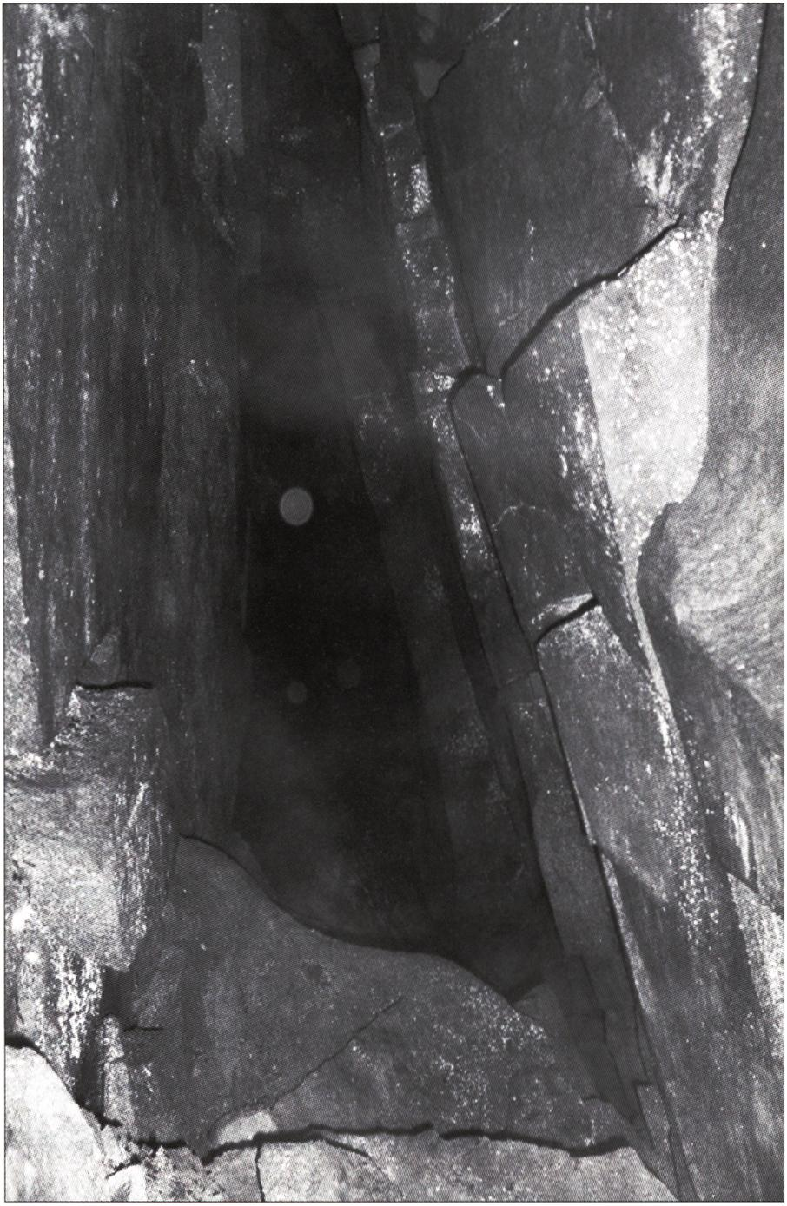
Jaskinie i formy skałkowe
jaskiniami tego typu są: Jaskinia Krupowa na Okrąglicy, Jaskinia w Broskach i Grota Poszukiwaczy Kruszców w Okrąglicy. Na obszarze Pasma Polic najwięcej jaskiń reprezentuje jednak ich typ wielofazowy, do którego zaliczają się m.in. Jaskinia Mechowa, Grota Baczyńskiego oraz System w Łysinie. Takimi jaskiniami są też Schronisko w Paluchówce oraz Zalewowy Schron (Franczak i in. 2016).

Walory przyrodnicze i kulturowe jaskiń
Nieliczne jaskinie beskidzkie cechują się występowaniem form naciekowych.
Dotychczas tego typu formy niebyły badane na obszarze Pasma Polic, choć stwierdzono
je w innych jaskiniach polskich
Karpat fliszowych (Urban i in. 2006,
2013, 2015). W Jaskini Oblica znaj-
dują się niewielkie niewęglanowe
formy szaty naciekowej, w postaci
polew i niewielkich stalaktytów,
jednak największy z nich (mierzący
ok. 5 cm) został w 2007 r. zerwany
(Gubała, Mleczek 2006). Nacieki
te są formami niewęglanowymi,
które rozwijają się głównie w pia-
skowcach o spoiwie krzemionkowo-
-ilastym. Duże żelaziste naskorupie-
nia odkryto w Jaskini Krupowej na
Okrąglicy (Franczak 20i2b, 20138,b,
2014).
W kilku jaskiniach zaobserwo-
wano ślady występowania wody.
Zalewowy Schron oraz Schronisko
w Przełomie Skawicy są wypełniane
wodą podczas wysokich przepływów
w sąsiednich potokach (Franczak
i in. 2013, 2014). Z kolei ślady okre-
sowego przepływu wody podczas
intensywnych opadów są obserwo-
wane w Jaskini w Okrąglicy Dolnej.
Natomiast w dwóch jaskiniach Łysiny
(Jaskini Lodowych Stalaktytów
Fot. 4. Jaskinia Krupowa (fot. P. Franczak)
71

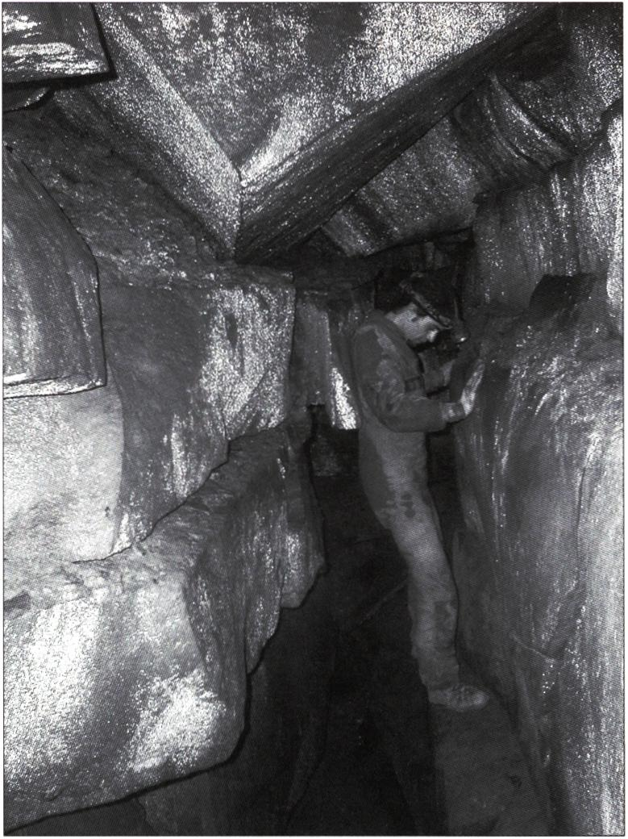
Paweł Franczak, Krzysztof Buczek, Michał Zatorski
Fot. 5. Srebrny Korytarz w Jaskini Oblica (fot. T. Mleczek)
i Jaskini Hieroglifowej w Łysinie),
ze względu na sprzyjający mikrokli-
mat przez długi okres w roku wystę-
puje pokrywa lodowa (Franczak
i in. 2013, 2014). Osady występujące
w jaskiniach przede wszystkim sta-
nowi zwietrzelina skalna, niekiedy
przemieszana z glebą. Wyjątek sta-
nowią jaskinie okresowo zalewane
przez niewielkie potoki, gdzie żwir
pokrywa spąg - są to Zalewowy
Schron i Schronisko w Przełomie
Skawicy (Franczak i in. 2016).
Flora większości jaskiń badanego
obszaru jest uboga, ograniczając się
do różnego rodzaju mchów i paproci
występujących w partiach przyotwo-
rowych. Ponadto, w kilku obiektach
stwierdzono wyrastanie ze stropu
włośnikowych korzeni drzew (m.in.
w Jaskini Oblica i Jaskini Między
Świerkami na Okrąglicy). Na ścian-
kach Jaskini Oblica znajdują się niebieskie, żółte oraz białe zarodniki (prawdopodob-
nie) grzybów, a w jej strefie półmroku (w strefie przyotworowej) stwierdzono kiełkujące
siewki drzew iglastych oraz odnaleziono grzyb czubajkę kanię (Macrolepioda procera)
(Gubała, Mleczek 2006; Franczak 2012b).
Stosunkowo uboga jest także fauna bezkręgowa jaskiń. Do tej pory zaobserwo-
wano tam skoczogonki (Collembola), pająki z rodzaju Meta, pojedyncze chruściki
( Trichoptera), ćmy jaskiniowe: szczerbówkę ksieni (Scoliopteryx libatrix), sporadycznie
zaś miernika jaskiniowca (Triphosa dubitata) (Franczak i in. 2016). Do jaskiń dostawały
się także chrząszcze z rodziny Geometridae.
Jaskinia Oblica stanowi ważne regionalne zimowisko nietoperzy, zwłaszcza nocka
orzęsionego (Mleczek, Gubała 2008). W jaskini tej stwierdzono zimowanie 4 gatunków
nietoperzy; najliczniejsze były nocki duże i małe nocki z grupy wąsatków (M. mysta-
cinus complex). Jaskinia i jej otoczenie jest również miejscem ich jesiennego rojenia
(Stanik, Gubała 2008). W pozostałych jaskiniach Pasma Polic pojedyncze nietope-
rze stwierdzono jedynie w Jaskini Krupowej w Okrąglicy i Schronisku w Okrąglicy.
Sporadycznie w jaskiniach spotykane były także inne kręgowce jak np. salamandry
72

Jaskinie i formy skałkowe
plamiste (Salamandra salamandra), lub też stwierdzono ślady po ich tam bytowaniu, np. lisa (odnaleziono jego miednicę; Franczak i in. 2016).
W dwóch jaskiniach badanego obszaru dokonano także archeologicznych odkryć. Ryty naskalne, przedstawiające m.in. narzędzia górnicze, znajdują się nad otworem wejściowym do Systemu RI w Okrąglicy (Franczak 2onb, 2015). Natomiast znacznie młodsze ryty znajdują się w Jaskini Oblica - na jednej z jej ścian jest petroglif przedstawiający swastykę (Franczak 2015). Występowanie tych form w sąsiedztwie jaskiń wyróżnia ten rejon wśród innych części Karpat fliszowych (Midowicz, Nowalnicki 1978; Nowalnicki 1982; Franczak 2oi2a).

Formy skałkowe

Rozmieszczenie oraz cechy morfometryczne
Większość form skałkowych Pasma Polic powstała na skutek oddziaływania dwóch procesów, selektywnej denudacji warstw piaskowca o zróżnicowanej odporności oraz w wyniku powstania osuwiska i odsłonięcia form skałkowych. Na badanym obszarze dominujące znaczenie miał ten drugi proces. Często jednak dochodziło do sytuacji, gdy powstałe osuwisko powodowało odsłonięcie powierzchni skalnych, które następnie podlegały wietrzeniu mechanicznemu.
Najdogodniejsze warunki do powstawania tych obiektów zachodziły w warunkach klimatu peryglacjalnego ostatniego zlodowacenia (Starkel 1960; Baumgart-Kotarba 1974; Alexandrowicz 1978). Zasadniczą rolę w tworzeniu się form skałkowych miała zróżnicowana miąższość ławic piaskowca; być może również odmienna odporność tych ławic. Zróżnicowanie to może być spowodowane na przykład mniej lub bardziej krzemionkowym spoiwem lub innym upakowaniem ziaren (Alexandrowicz 1978). Za związkiem pomiędzy uławiceniem piaskowców a zdolnością do tworzenia form skałkowych przemawia występowanie wielu grup skałkowych w wyraźnych ciągach, wzdłuż wychodni grubych ławic piaskowców magurskich. Tego typu skałki tworzone są przeważnie przez jedną (rzadziej dwie), ławice gruboziarnistego piaskowca lub zlepieńca. Obiekty powstałe w wyniku ruchów masowych występują najczęściej w obrębie skarp oraz u ich podstawy, w formie bloków ex situ. Formy skałkowe związane z tymi procesami liczne są na północnych stokach Pasma Polic, sporadycznie zaś na południowych.
Największe nagromadzenie form skałkowych znajduje się w obrębie głównego grzbietu pasma pomiędzy kulminacją Polic a Okrąglicą oraz w źródłowych odcinkach
73

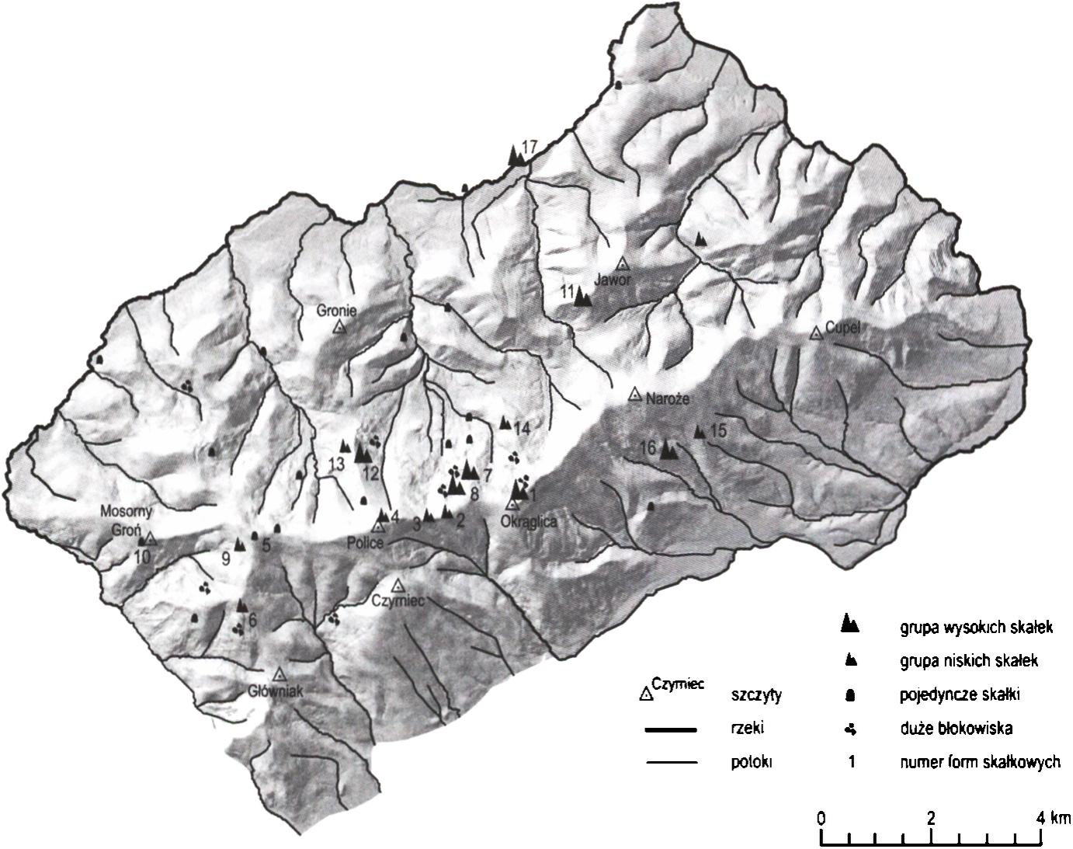
Pawel Franczak, Krzysztof Buczek, Michal Zatorski
dolin położonych na tym odcinku głównego grzbietu (ryc. 2). Duża grupa form w postaci ścian skalnych, ambon i bloków usytuowana jest w obrębie rowów rozpadli- nowych na Okrąglicy (1239 m n.p.m.) oraz na znajdującym się poniżej nich osuwisku. Większość form skalnych wynosi 2-3 m, a pojedyncze dochodzą do 5 m. Ponadto występują tam liczne szczeliny inicjalne oraz jaskinie szczelinowe, w obrębie których odsłaniają się ściany skalne, które w przyszłości mogą stanowić nowe formy skałkowe (nr 1 na ryc. 2; Franczak 20i2d, 2016; Wójcik 2014; Franczak i in. 2016). Większość z znajdujących się na Okrąglicy skałek charakteryzuje się bardzo kanciastymi krawędziami, a pojedyncze ambony w rezultacie intensywnego wietrzenia mają wygładzoną powierzchnię. Duże nagromadzenie skałek (nr 2 na ryc. 2) w obrębie głównego grzbietu znajduje się na zachodnim stoku Jasnej Grapy (1241 m n.p.m.). Mają tam one formę progu skalnego o długości 40 m a ich wysokość wynosi 1-3 m. Ponadto poniżej nich, w obrębie stoku, jest jeszcze kilka skałek w formie płyt i stołów. Z kolei ok. 300 m na zachód w obrębie grzbietu Cupla (1235 m n.p.m.) występuje mur skalny

Ryc. 2. Rozmieszczenie form skałkowych na obszarze Pasma Polic
74

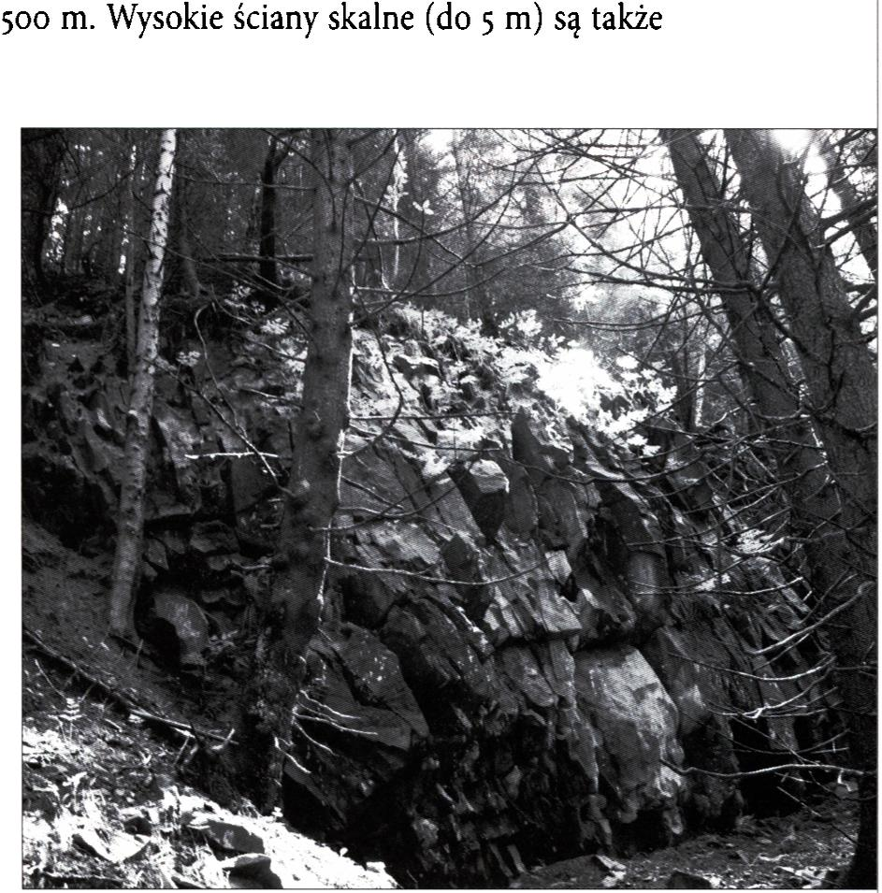
Jaskinie i formy skałkowe
długości 8 m i wysokości 3,5 m. Tworzy on kulminację grzbietu wznoszącego się kilkadziesiąt metrów ponad otaczające go z obu stron przełęcze. Poniżej tego muru, na długości 35 m rozciąga się ciąg progów przygrzbietowych o wysokości dochodzącej do 2 m (nr 3 na ryc. 2; Wójcik 2014). Około 300 m na północny wschód od kulminacji Polic (1369 m n.p.m.) wznosi się ambona wysokości 3,5 m, a obok niej - progi skalne, tworzące stopnie (nr 4 na ryc. 2; Alexandrowicz 1978; Wójcik 2014). Niewysoka 3-metrowa ambona zwana Bocianim Gniazdem (nr 5 na ryc. 2) znajduje się tuż poniżej kulminacji Cylu Hali Śmietanowej (1298 m n.p.m.), na zachodnim stoku (Franczak 20i2d). W obrębie głównego grzbietu formy skałkowe napotykamy też na południowo-zachodnim stoku góry Broski (1235 m n.p.m.), powyżej rozległego rowu grzbietowego. W obrębie tamtejszego osuwiska ściany skalne odsłaniają się także w obrębie rowów rozpadlinowych (nr. 6 na ryc. 2).
Najwyższe formy skałkowe nie znajdują się jednak w obrębie głównego grzbietu Polic lecz w obrębie skarp osuwiskowych na północnych jego stokach. Tworzą one ściany skalne występujące progowo o wysokości 2-5 m, choć niektóre dochodzą do 15 m. Największe mieszczą się w obrębie osuwiska Łysina, położonego ok. 400 m na północny zachód od Przełęczy Kucałowej (1148 m n.p.m.) (nr 7 na ryc. 2) oraz na pół
nocnym stoku Jasnej Grapy (nr 8 na ryc. 2). W ich obrębie formy skałkowe tworzą progi
rozciągające się na długości ok. 250
w północno-wschodniej części
Łysiny. Ponadto duże nagroma-
dzenia ścian i progów skalnych
wysokości 2-3 m znajdują się nad
Wolarką (nr 9 na ryc. 2; fot. 6)
i na zachodnim stoku Mosornego
Gronia (1045 m n.p.m.). Te ostatnie
ściany o wysokości dochodzącej do
7 m, zwane są Borsuczymi Skalami
(nr. 10 na ryc. 2).
Poza głównym grzbietem Pasma
Polic i znajdującymi się tam lejami
źródłowymi największe nagroma-
dzenie form skałkowych występuje
w Lesie Skałki, na grzbiecie góry
Jawor (865 m n.p.m.). W obrę-
bie opadającego do doliny Rotni grzbietu na długości 280 m mamy aż 4 zgrupowania skałek wysokości

Fot. 6. Ściana skalna w obrębie osuwiska na Kopistym (fot. P. Krzywda)
75

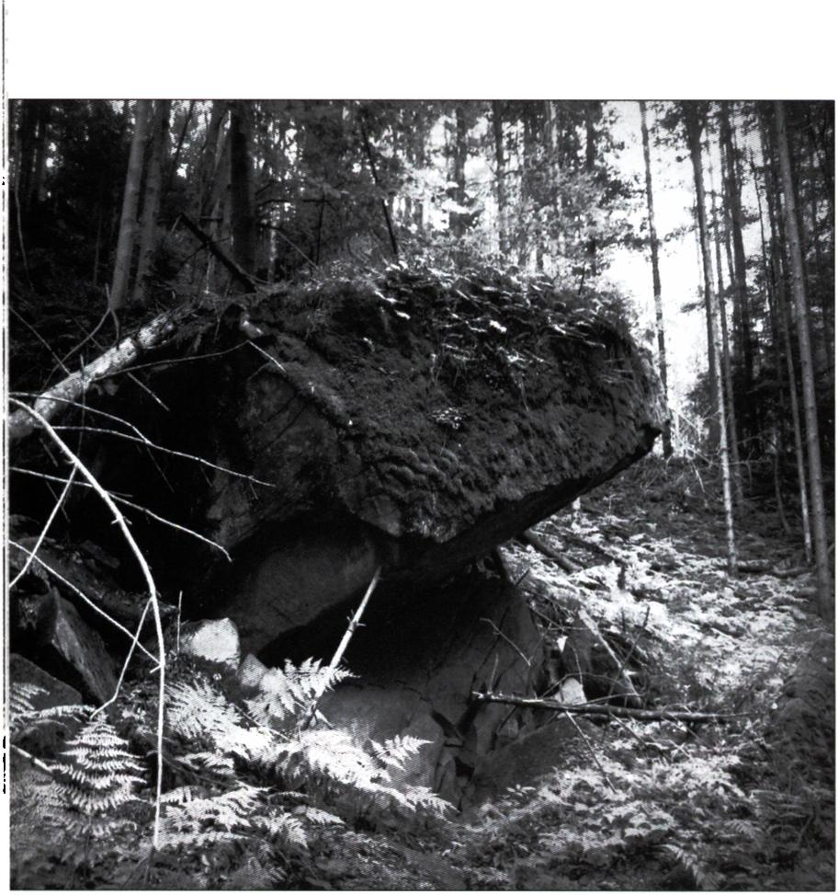
Pawel Franczak, Krzysztof Buczek, Michal Zatorski
do 5 m. Większość z założonych na czołach ławic form skałkowych stanowią mury i ambony, średniej wysokości i,5-3,5 m. Największe zgrupowanie skałek zajmuje 70 m długości. Formy te, będące najlepszym przykładem skałek powstałych w wyniku selektywnej denudacji, cechują bardzo wygładzone powierzchnie ścian i krawędzie (nr 11 na ryc. 2; Franczak 2016). Drugie duże zgrupowanie form skałkowych w dolinie Skawicy mieści się w obrębie grzbietu Paluchówka opadającego spod szczytu Polic na Przełęcz na Tokarnem (804 m n.p.m.). W obrębie skarpy głównej osuwiska rozciągającej się na wschodnim stoku tego grzbietu występują na odcinku ok. 250 m ambony, ściany, baszty i progi wysokości 2-20 m, założone w obrębie piaskowców magurskich. Poniżej nich znajdują się odsłonięcia warstw hieroglifowych o wysokości przekraczającej nawet 30 m (nr 12 na ryc. 2; Franczak 20i2a). Natomiast na przeciwległym stoku, w kolejnej grupie skałek znajdują się ściany skalne wysokości dochodzącej do 7 m i progi skalne wysokości 2-3 m (nr 13 na ryc. 2). Natomiast na Suchym Groniu opadającym na Skawickie Polany, powyżej Wartowskiej Drogi, na długości 260 m widoczna jest ściana skalna z ambonami wysokości 3-5 m (nr 14 na ryc. 2).
W obrębie grzbietów formacje skałkowe występują także po południowej stronie Pasma Polic. Pierwszy zespół skałek, tworzący ścianę skalną z wyodrębnionymi ambonami na czołach ławic, występuje w obrębie grzbietu opadającego spod Naroża
(1067 m n.p.m.) do doliny Ciśniawy. Powyżej Polany Boniorka na długości 200 m rozciągają się formy skałkowe o wysokości dochodzącej do 3,5 m (Franczak 2016).
Większość z tamtejszych ambon osiąga 1,5-2 m wysokości (nr 15 na ryc. 2). Natomiast
poniżej tej polany, w południowej
części grzbietu, występują trzy progi
morfologiczne o długości 90-120 m,
w obrębie których widoczne są
ściany skalne i ambony o wysoko-
ści 5-7 m. Znacznie wyższe formy
skałkowe występują na grzbiecie po
przeciwległej stronie doliny, gdzie
poniżej Roli Flakowej rozciąga się
zespół skałek w formie grzebienia
skalnego. Składa się on z dwóch czę-
ści, spośród których górny ma 210 m
długości, a dolny 300 m. Znajdujące

Fot. 7. Skałka w lesie nad Putkówką

(fot. P. Franczak)
76

Jaskinie i formy skałkowe
się tam skałki (nr 16 na ryc. 2) osiągają wysokość przeciętnie 4-6 m, a najwyższe 12 m. W ścianach tych skałek widoczne są wyraźne ślady wietrzenia mechanicznego i elementy mikrorzeźby. Bibl. JaQ-
Skałka w formie nawisu skalnego o wysokości 6 m znajduje się zaś w przełomowym odcinku rzeki Skawicy na wysokości przysiółka U Wiechcia (nr 17 na ryc. 2). Ponadto kilkadziesiąt metrów niżej, w zakolu tej rzeki na długości 40 m rozciągają się rozległe płyty skalne, o wysokości 4 m.
Na obszarze Pasma Polic licznie są także blokowiska skalne zbudowane z bloków o średnicy 0,5-1 m - i znacznie większe o średnicy dochodzącej do kilku metrów (fot. 7). Wśród nich znajdują się przemieszczone skałki, wysokości 3-5 m. Największe zgrupowania tych form znajdują się w obrębie rowu wewnątrzosuwiskowego i spiętrzenia koluwialnego na Łysinie.

Podsumowanie
Większość jaskiń i form skałkowych Pasma Polic jest genetycznie związana z występowaniem ruchów masowych - tylko nieliczne z nich mają genezę erozyjno-wietrzeniową. Wszystkie te obiekty do niedawna nieznane były szerszym kręgom grotołazów, tylko o otworze Jaskini Oblica wiedzieli mieszkańcy okolicznych przysiółków. Prowadzona jednak przez ostatnie lata dokładna penetracja całego obszaru Pasma Polic, ze szczegółową inwentaryzacją jego jaskiń i form skałkowych doprowadziła do udokumentowania wszystkich znanych obiektów. Zarówno skałki jak i jaskinie bardzo wyraźnie różnią się między sobą zarówno walorami przyrodniczymi i kulturowymi. Część z nich ma po zaledwie kilka metrów długości i nie wyróżnia się cechami morfologicznymi. W innych zaś obserwowane jest zróżnicowanie form rzeźby, występuje woda, panują różne warunki mikroklimatyczne, a część z nich pełni rolę cennych siedlisk. Ponadto Jaskinia Oblica należy do największych w polskich Karpatach fliszowych. Jaskinie Pasma Polic różnią się także pod względem atrakcyjności geoturystycznej - 7 z nich posiada te wartości duże i bardzo duże. Również większość form skałkowych nie wyróżnia się rozmiarami, lecz kilka z nich może stanowić dużą atrakcję geoturystyczną, jak np. skałki w Lesie Skałki).
77

Paweł Franczak, Krzysztof Buczek, Michał Zatorski

Literatura
Alexandrowicz Z., 1978, Skałki piaskowcowe Zachodnich Karpat Fliszowych, Prace Geologiczne, 113,1-85.
Baumgart-Kotarba M., 1974, Rozwój grzbietów górskich w Karpatach fliszowych. Prace Geograficzne, IG PAN, 106,1-136.s
Franczak P., 2009, Jaskinie, [w:] J.H. Harasimczyk (red.), Królewska wieś: monografia Skawicy, Faktoria Wyrazu, Skawica-Kraków, 277-282.
Franczak P., 2010, Nowe jaskinie Pasma Polic, Jaskinie 2(59), 30-31.
Franczak P., 2011a, Osuwisko Łysina i jego jaskinie, Zacisk, 27,12-13.
Franczak, P, 2011b, Ryty naskalne na Okrąglicy, Wierchy, 75, 221.
Franczak P., 2012a, Dwie jaskinie Działów Orawskich, Zacisk, 28,16.
Franczak P., 2012b, Jaskinie Beskidu Żywieckiego, Wyd. Black Unicorn, Jastrzębie-Zdrój.
Franczak P, 2012c, Jaskinie Podbabiogórza i okolic jako obiekty turystyczne. Rocznik Babiogórski 13,93-100.
Franczak P„ 2012d, Proponowane do objęcia ochrona obiekty przyrody nieożywionej Pasma Policy w Beskidzie Żywieckim, Chrońmy Przyrodę Ojczystą, 68, 4, 302-308.
Franczak P„ 2013a, Współczesne kierunki i perspektywy badawcze w speleologii na obszarze Karpat fliszowych, [w:] P. Krąż, J. Hibner, J. Koj, J. Balon (red.), Współczesne problemy i kierunki badawcze w geografii, 1, IGiGP UJ, Kraków, 49-58.
Franczak P., 2013b, Zróżnicowanie jaskiń i schronisk podskalnych Karpat fliszowych pod względem morfologicznym (na przykładzie obiektów ze zlewni Skawicy), [w:] M. Jakiel (red.), Środowisko geograficzne w badaniach młodych geografów, IGiGP UJ, Kraków, 103-122.
Franczak P., 2015, Historia poznania rytów naskalnych w Paśmie Babiogórskim. Zróżnicowanie typologiczne, [w:] J. Pociask-Karteczka, J. Konieczniak (red.), Wierchy Wołają, COTG PTTK, Kraków, 63-70.
Franczak P„ 2016, Walory geoturystyczne Pasma Policy (Beskid Żywiecki), Rocznik Babiogórski, 27-44.
Franczak P, Buczek K., 2011, Jaskinie i schroniska skalne wśród rowów rozpadlinowych na Okrąglicy, Zacisk, 27,10-11.
Franczak P, Szura Cz., Zatorski M., 2013, Stosunki wodne w jaskiniach Polskich Karpat Fliszowych, [w:] A. Tyc, M. Gradziński (red.), Materiały 47. Sympozjum Speleologicznego, Olsztyn, 17-20.10.2013, 37-38.
Franczak P., Zatorski M„ Buczek K., Gubała W.J., Górnik M., Listwan-Franczak K., Mleczek T., Szura C., 2016, Inwentaryzacja, waloryzacja i geoochrona jaskiń w Paśmie Babiogórskim i Przedbabiogórskim, [w:] P. Franczak, P. Krąż, J. Liro, M. Liro, K. Listwan-Franczak (red.), Współczesne problemy i kierunki badawcze w geografii, 4, IGiGP UJ, Kraków, 85-116.
78

Jaskinie i formy skałkowe
Franczak P., Zatorski M., Szura Cz., 2014, Water in the caves of Polish Outer (Flysch) Carpathians (Beskidy Mountains), Pseudokarst Commission Newsletter. International Union of Speleology, 24,17-24.
Gubała W.J., Mleczek T., 2006, Jaskinia Oblica, Jaskinie Beskidzkie, 6, 32.
Midowicz W., Nowalnicki T., 1978, W odnalezionych Izdebczyskach, Wierchy, 47, 267-273.
Mleczek T., Gubała W.J., 2008, Jaskinia Oblica - nowe stanowisko nocka orzęsionego Myotis emar- ginatus (Geottroy, 1806) w polskich Karpatach, Studia Chiropterologica, 5, 57-59.
Mochoń A., Urban J„ 1989, Pseudokras - pseudoproblem?, Przegląd Geologiczny, 37(3), 167-168.
Nowalnicki T., 1982. Znaki poszukiwaczy skarbów na Kamionku (913,6 m), Prace Babiogórskie, 4. 9-11.
Pulina M., Andrejczuk W., Kras i Jaskinie. Wielka Encyklopedia Geografii Świata, Wyd. Kupisz, Poznań.
Stanik K., Gubała W.J., 2008, Nietoperze Jaskini Oblica, [w:] G. Kłys, B. Wołoszyn, E. Jagt- Yazykova, A. Kuśnierz (red.), Wpływ środowiskowych warunków na wybór hibernakulum przez nietoperze, Stowarzyszenie Społeczny Ruch Ekologiczno-Rekreacyjno Sportowy, Bytom, 81-89.
Starkel L„ 1960, Rozwój Karpat fliszowych w holocenie, Prace Geograficzne PAN, 22,1-282.
Urban J., Margielewski W, 2013, Types of non-karst caves in polish outer Carpathians - historical review and perspectives, [w:] M. Filippi, P. Bosak (red.), 16th International Congress of Speleology, Brno 21-28 July 2013, 3, 314-319.
Urban J., Margielewski W, Żak K., Schejbal-Chwastek M., Mleczek T„ Szura Cz., Hercman H., Sujka G., 2006, The calcareous speleothems in the pseudokarst Jaskinia Słowiańska - Drwali cave. Nature Conservation, 63,119-128.
Urban J., Margielewski W, Hercman H., Żak K., Zernitska V., Pawlak J., 2013, Datings of speleothems in sandstone, non-karst caves - methodological aspects and practical application, Polish Outer Carpathians case study [w:] P. Migoń, M. Kasprzak (red.), Sandstone landscapes. Diversity, ecology and conservation, IGiRR UWr., Wrocław, 192-201.
Vitek J., 1983, Classification of Pseudokarst forms in Czechoslovakia, International Journal of Speleology, 13,1-18.
Wójcik R., 2014, Zróżnicowanie rozwoju grzbietów w Karpatach fliszowych na wybranych przykładach, praca magisterska, Zakład Geomorfologii, Instytut Geografii i Gospodarki Przestrzennej, Uniwersytet Jagielloński, Kraków.
Zatorski M., Franczak P., Mleczek T., 2015, Geochrona i waloryzacja jaskiń Beskidu Niskiego i Bieszczadów, Roczniki Bieszczadzkie, 23, 265-285.
79

